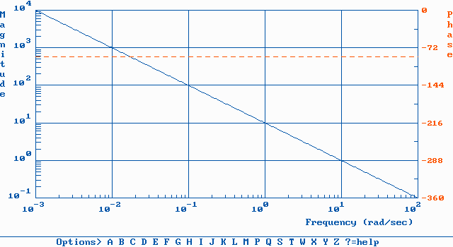
1.1. W(s)=1/s – Интегрирующее звено К=1, K=10

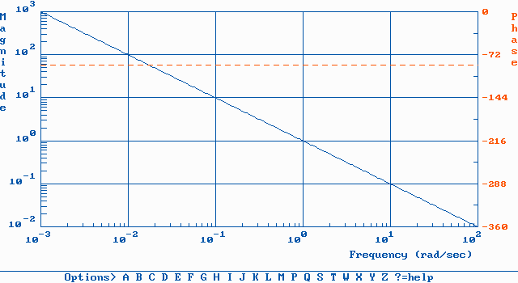

2.1. W(s)=1/(s+1) – Апериодическое звено (К=1, Т=1)

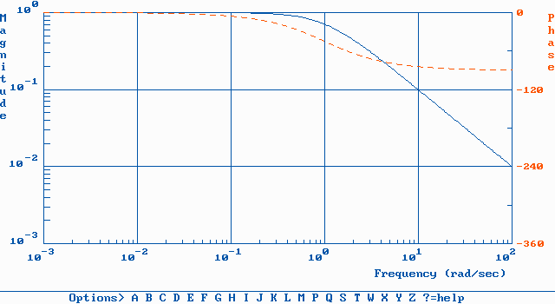

2.2. W(s)=1/(10s+1) – Апериодическое звено (К=1, Т=10)

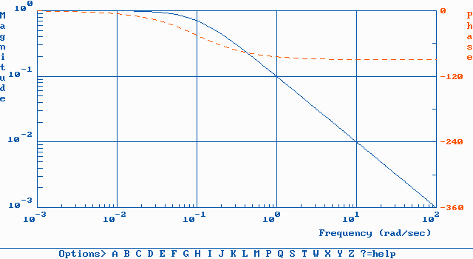
3.1. W(s)=1/(0.64s^2+0.8s+1) – Колебательное звено (К=1, Т=0.8, ξ=1)

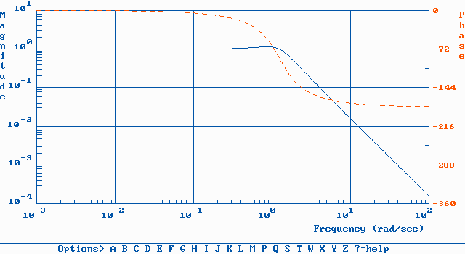

3.2. W(s)= 1/(0.64s^2+0.08s+1) – Колебательное звено (К=1, Т=0.8, ξ=0.1)

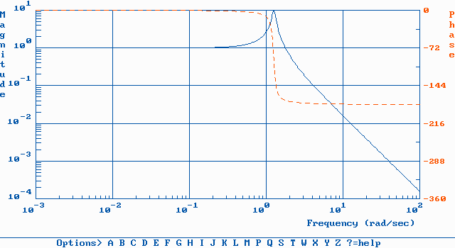
4.1. W(s)=s – Дифференцирующее звено (К=1)

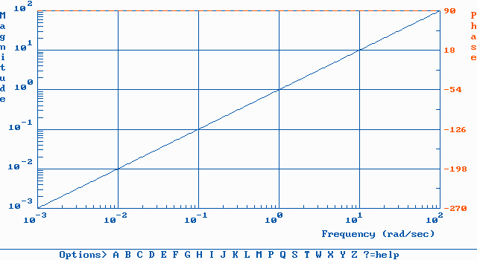

4.2. W(s)=10s– Дифференцирующее звено (К=10)

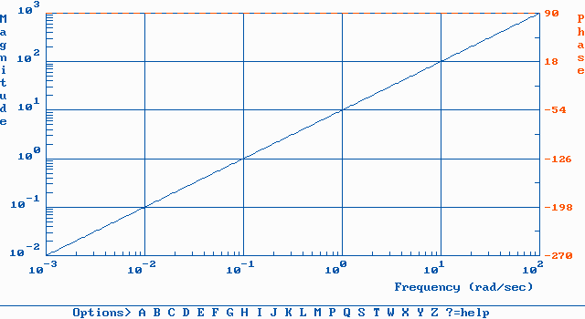
5.1. W(s)=s+1– Дифференцирующее звено I рода (Т=1)

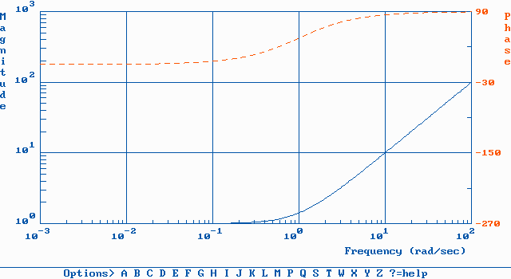

5.2. W(s)=10s+1– Дифференцирующее звено I рода (Т=10)

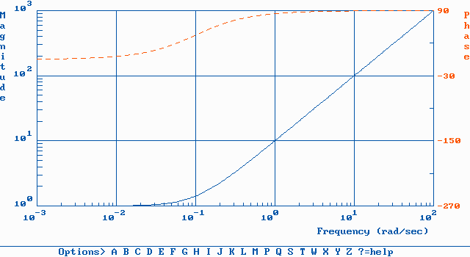
6.1. W(s)=0.64s²+0.08s+1– Дифференцирующее звено II рода (Т=0.8, ξ=0.1)

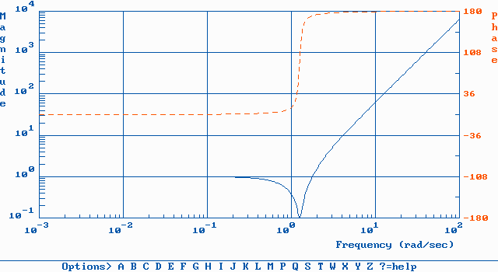

6.2. W(s)=0.64s²+0.8s+1– Дифференцирующее звено II рода (Т=0.8, ξ=1)

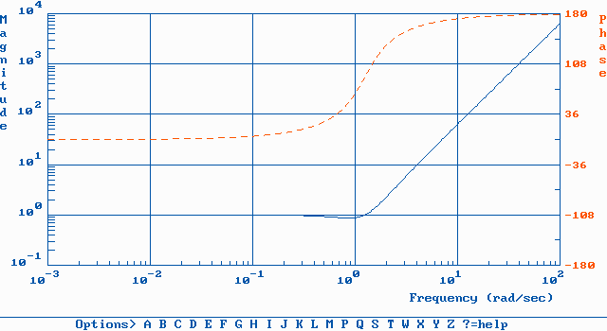
7.1. W(s)=1/s – Интегрирующее звено с единичной ООС. (К=1)

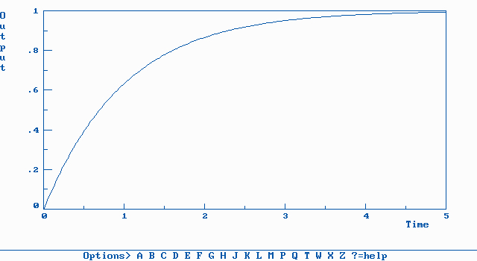

7.2. W(s)=1/(0.64s²+0.08s+1)– Колебательное звено с единичной ООС (Т=0.8, ξ=0.1)

